Отчет по Лабораторной работе №3

студента группы И-1-21  
Николаенко Элвина

3.1

Код программы :

#include<iostream>

using namespace std;

void main()

{

int x = 65530, y = 10;

x = x + y;

cout << "65530+10=" << x;

cin.get();

}

Результат работы программы:

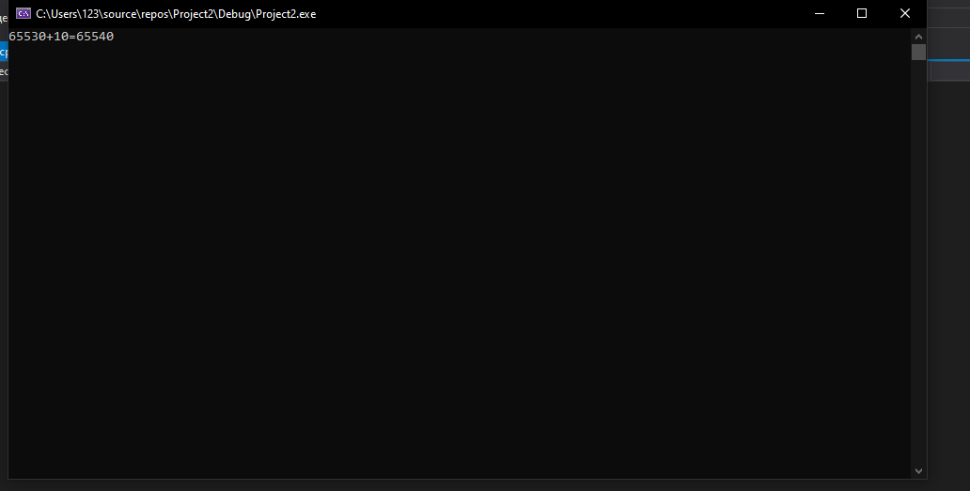

3.2

Код программы:

#include<iostream>

using namespace std;

void main()

{

cout << "size of char = " << sizeof(char)<<endl;

cout << "size of short = " << sizeof(short) << endl;

cout << "size of int = " << sizeof(int)<<endl;

cout << "size of float = " << sizeof(float)<<endl;

cout << "size of double = " << sizeof(double)<<endl;

}

Результат работы программы:

